**Отчет к 1 этапу индивидуального проекта**

# Common information

discipline: Основы информационной безопасности group: НПМбд-02-21 author: Бабина Ю. О.

# Цель работы

Приобретение практических навыков установки операционной системы Kali Linux` на виртуальную машину, настройки минимально необходимых для дальнейшей работы сервисов.

# Выполнение работы

Для начала скачаем VirtualBox, необходимую для запуска виртуальных машин.

Скачать можно на официальном сайте: https://www.virtualbox.org. Необходимо выбрать версию своей операционной системы (Windows). Также скачаем ISO файл дистрибутива Kali Linux.

Переходим к созданию виртуальной машины. Для этого нажимаем «Машина» → «Создать».

Указываем имя виртуальной машины «kali_linux_yobabina» и тип операционной сиситемы – Linux, Ubuntu (64-bit) и загрузим скаченный ранее образ в соответствующее поле.

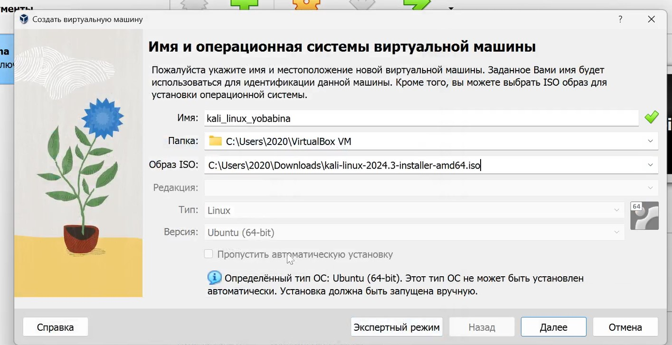

Устанавливаем размер основной памяти виртуальной машины – 4096 МБ и количество ядер процессора - 1.

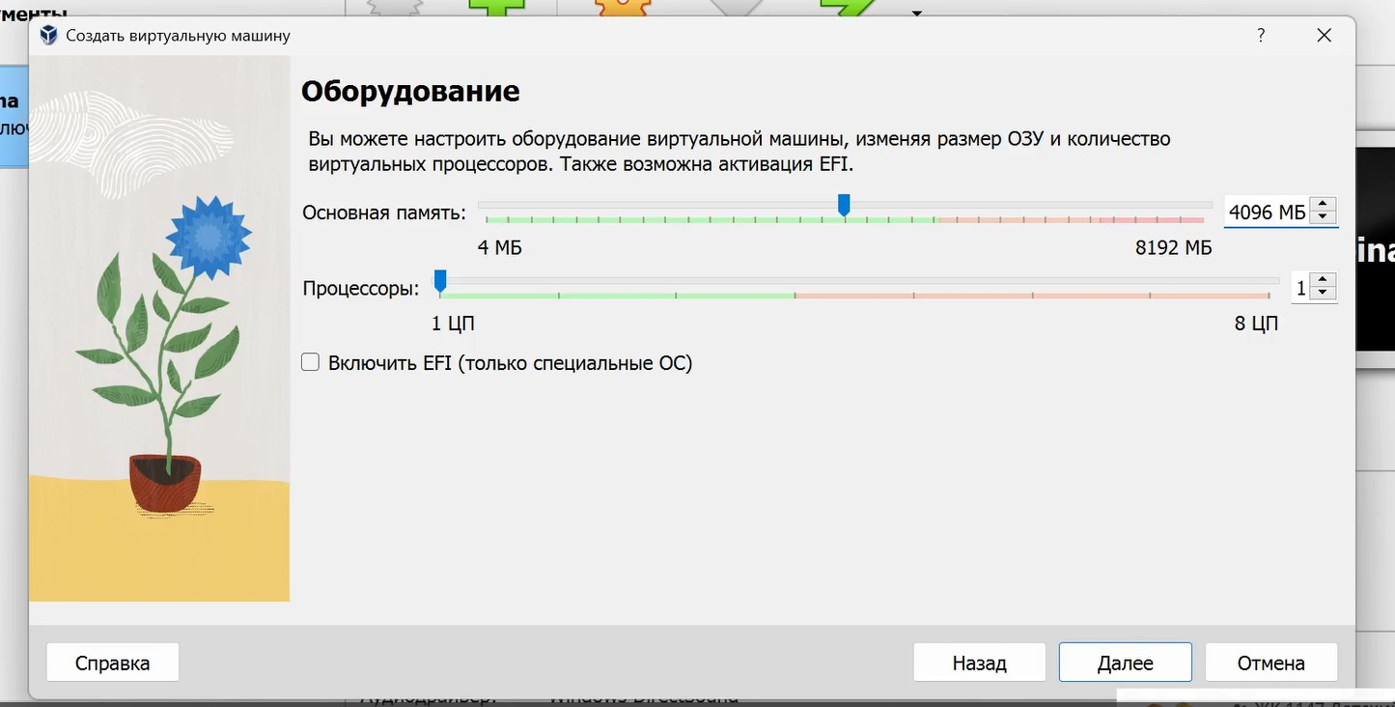

Задаем конфигурацию жесткого диска – VDI (VirtualBox Disk Image), динамический виртуальный жесткий диск, размером 40 ГБ.

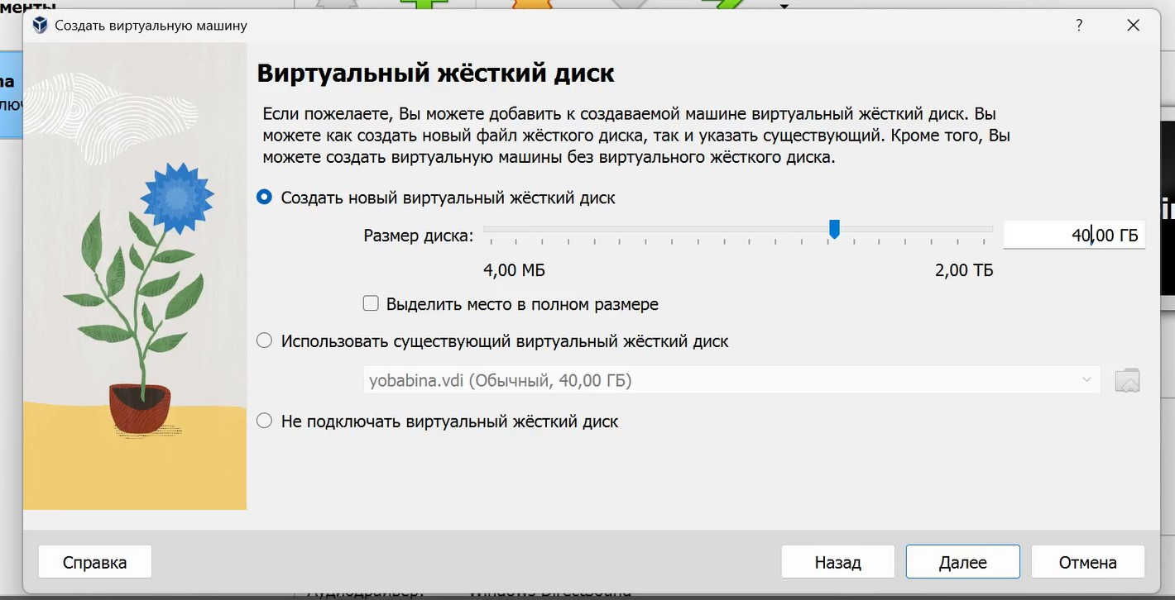

Подтверждаем все выбранные настройки и запускаем виртуальную машину и переходим к установке ОС. При первом запуске выберем графическую установку:

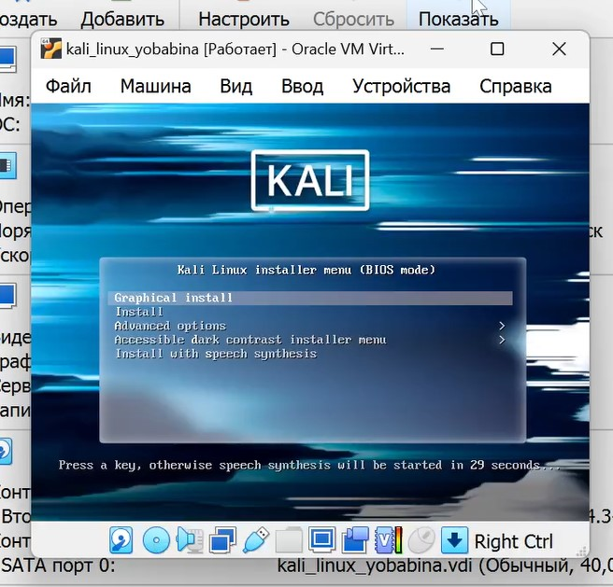

После этого выбераем язык, местонахождение и настройки клавиатуры:

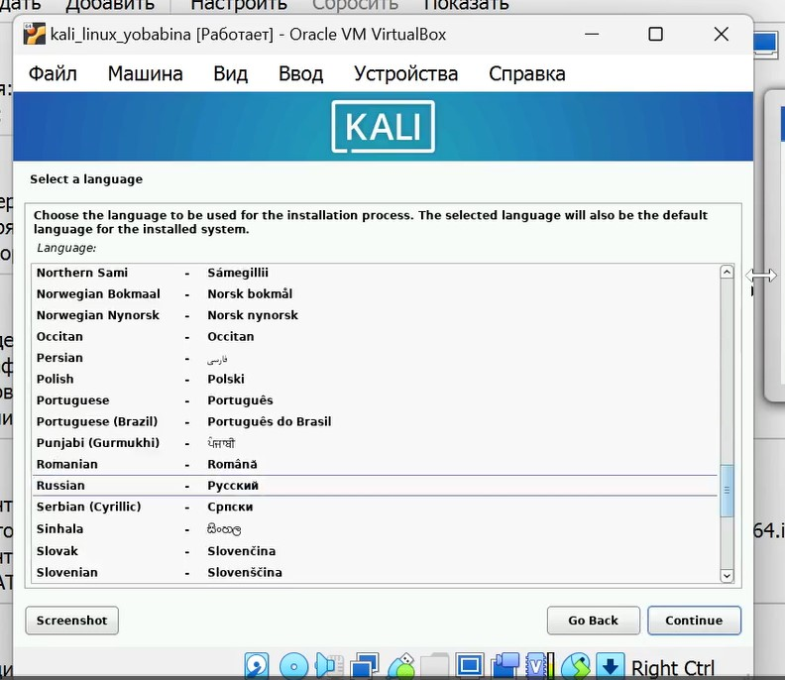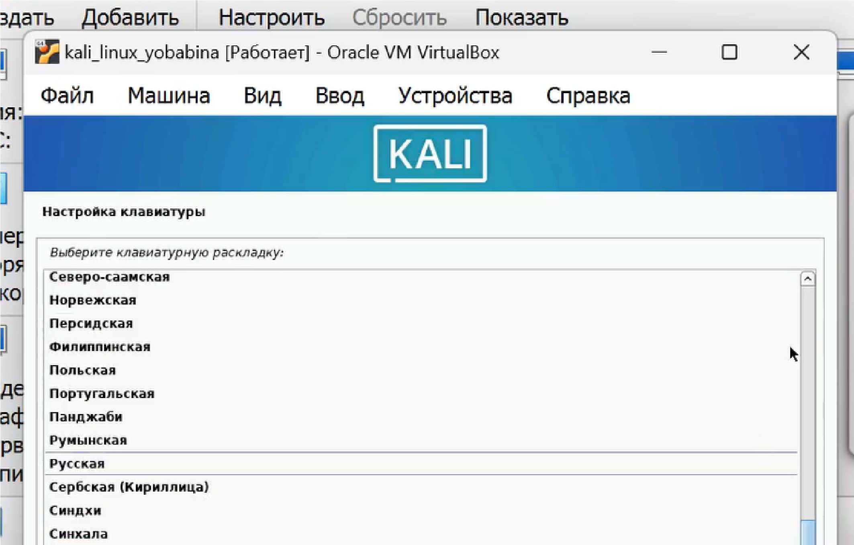

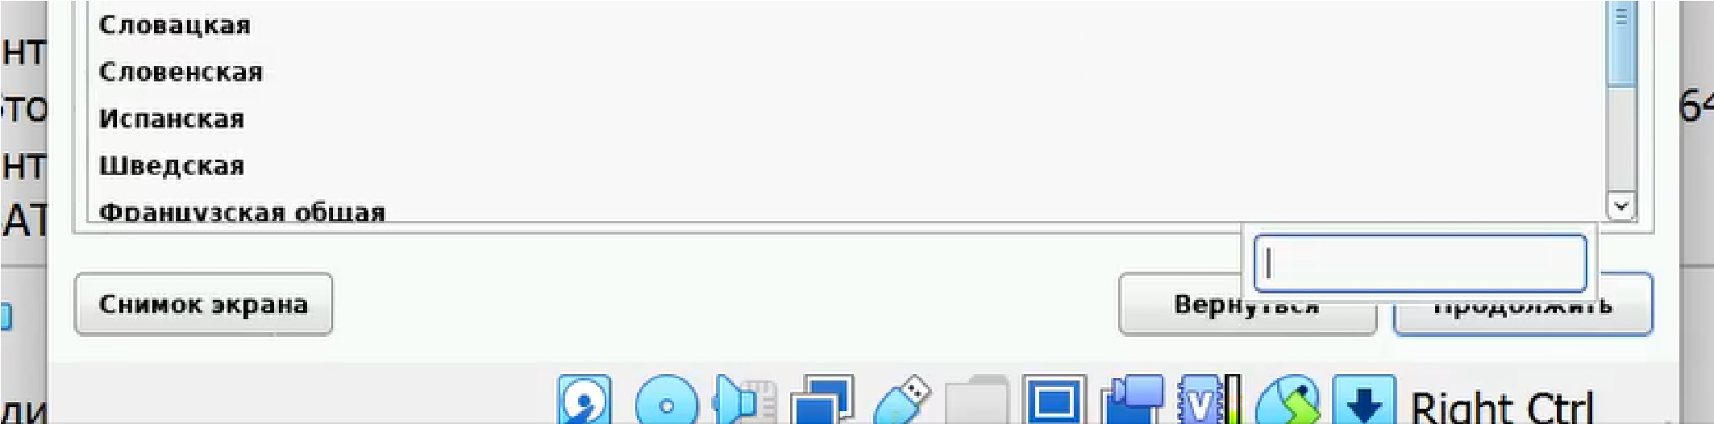

Далее произведем сетевые настройки: укажем имя компьютера и имя домена оставим пустым.

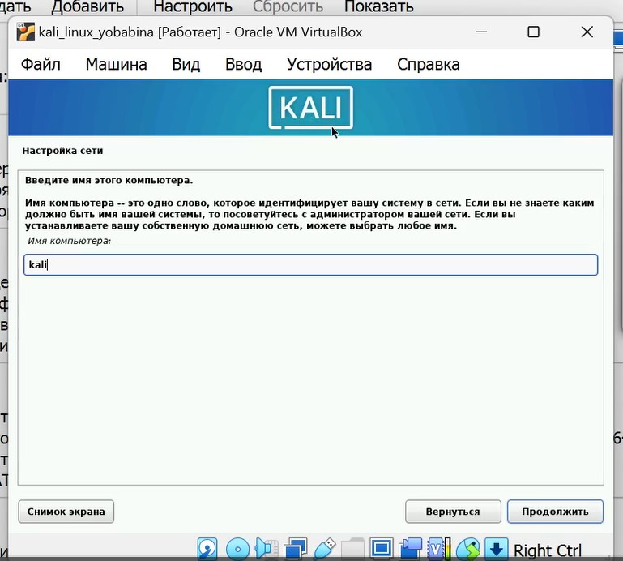

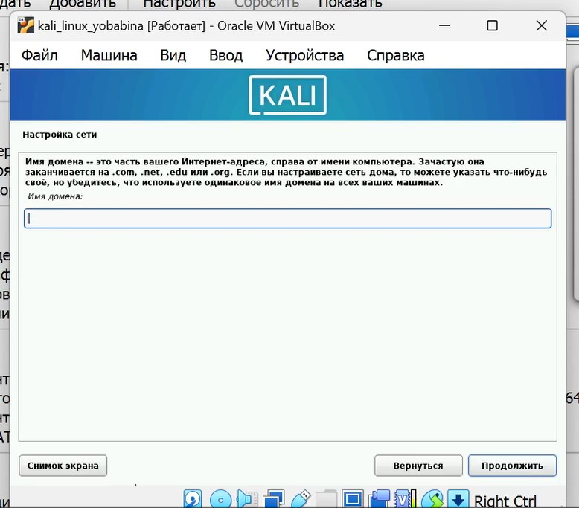

После создаем пользователя для входа в систему:

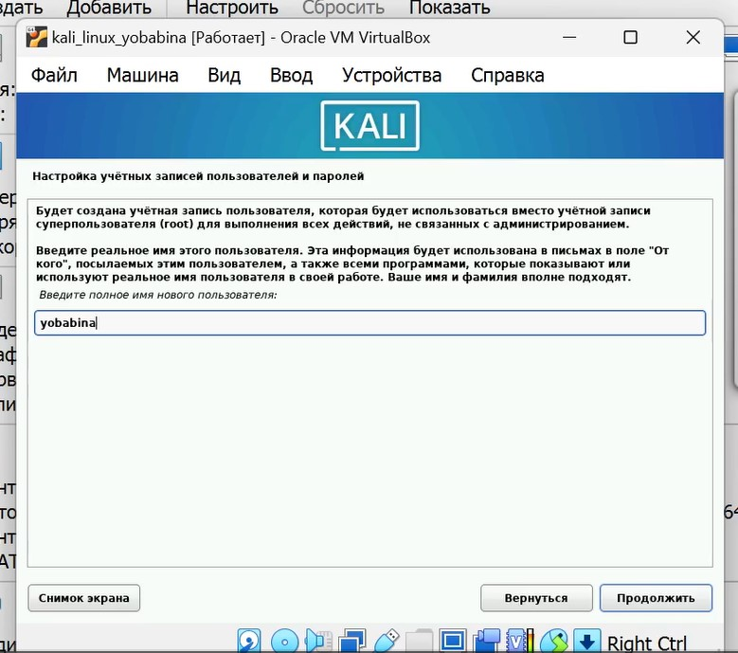

Установим пароль:

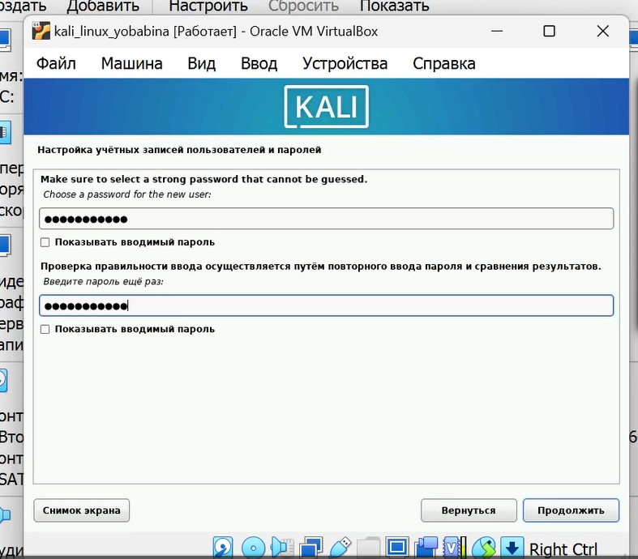

Укажем часовой пояс:

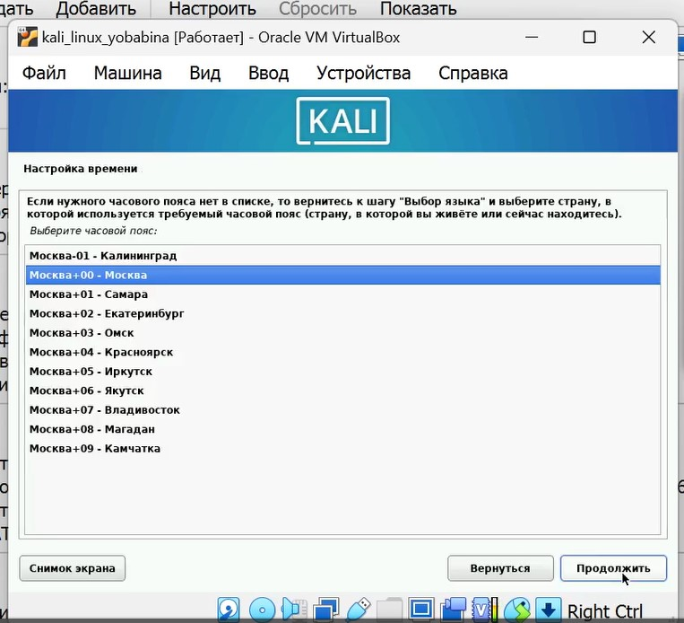

Затем произведем разметку диска, выбирая значения по умолчанию.

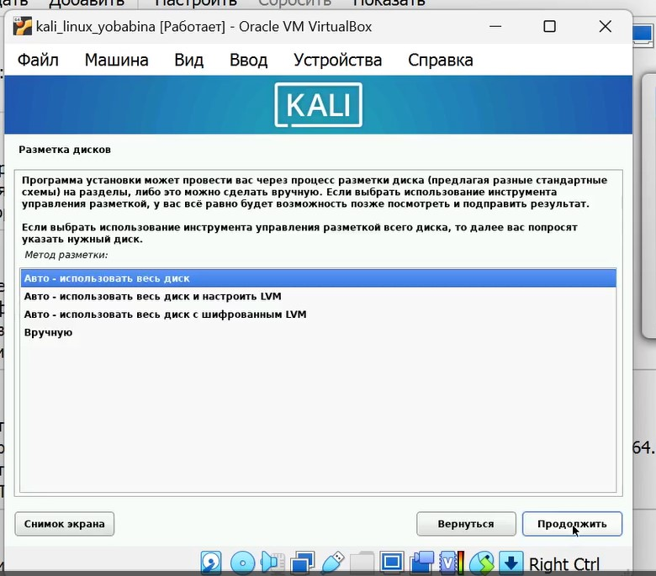

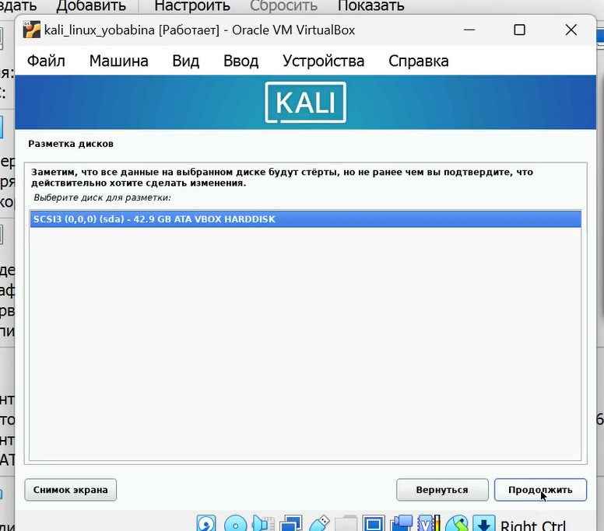

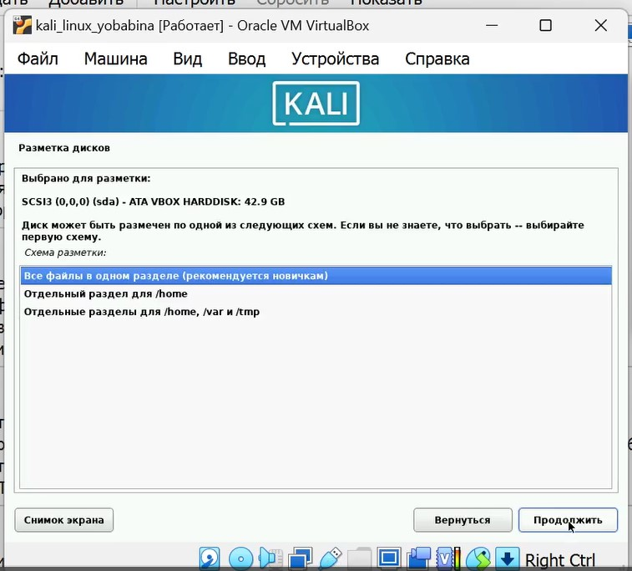

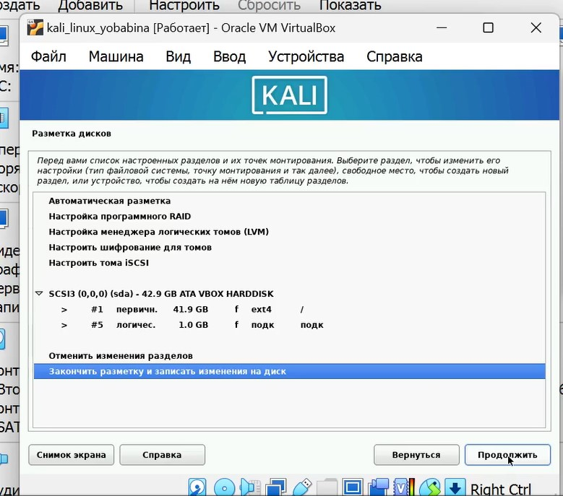

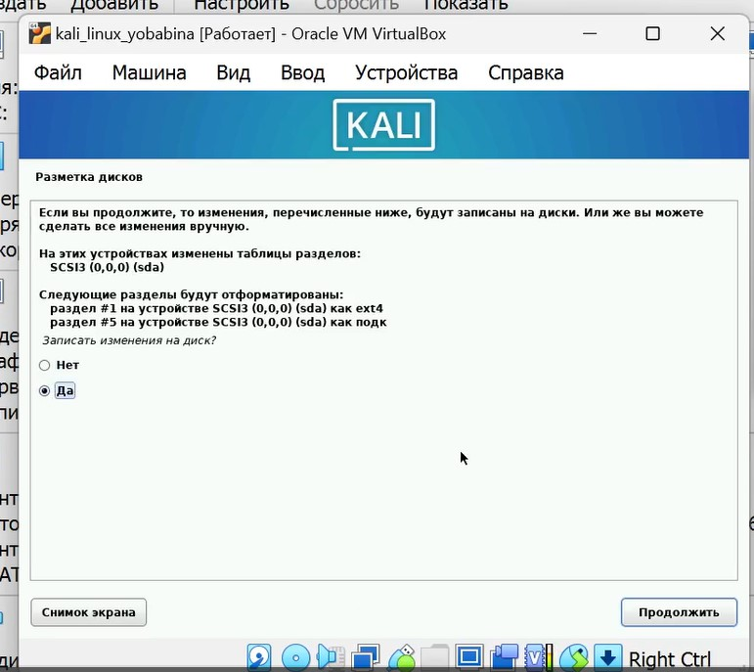

В разделе "выбор программного обеспечения" выберем первую опцию:

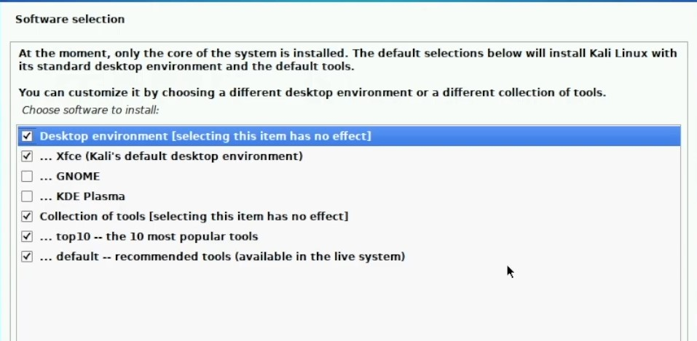

После подтвердим установку системного загрузчика GRUB и выберем путь по умолчанию.

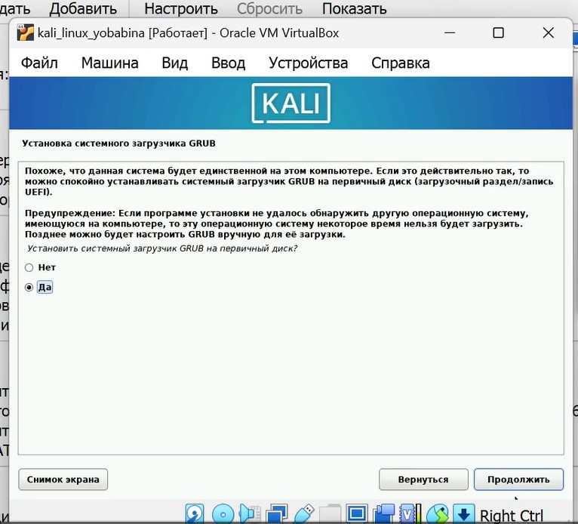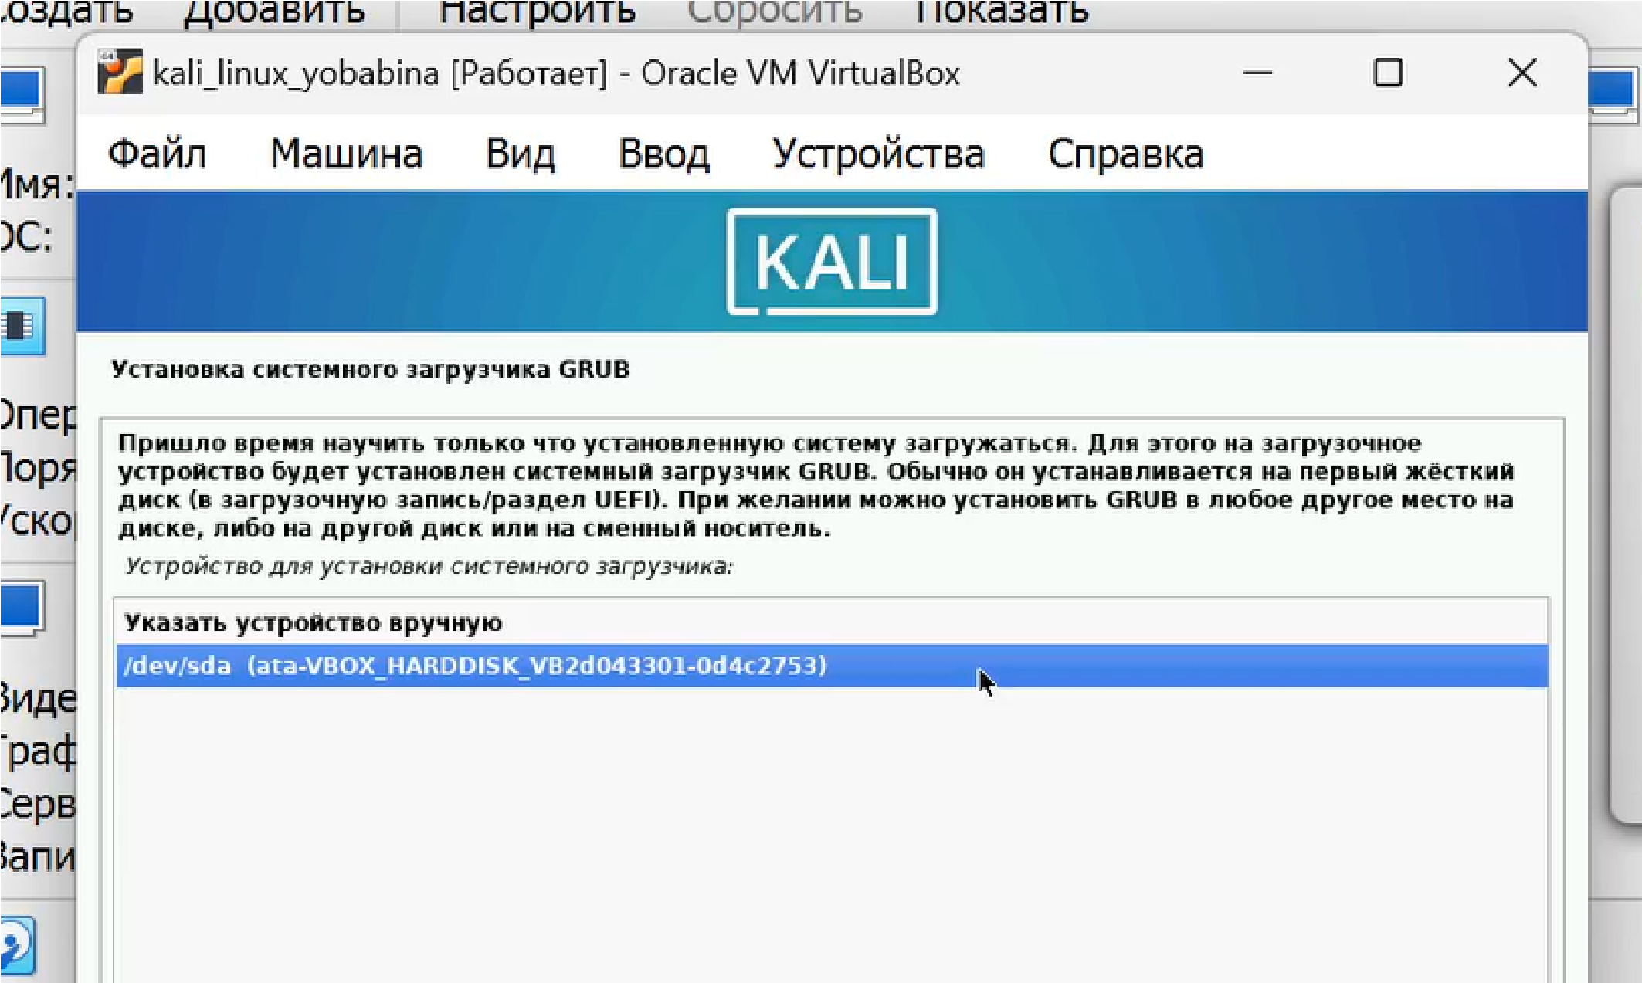

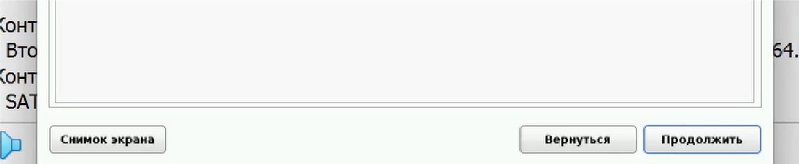

Дождёмся установки всех компонентов, после кнопкой "продолжить" перезагрузим ОС.

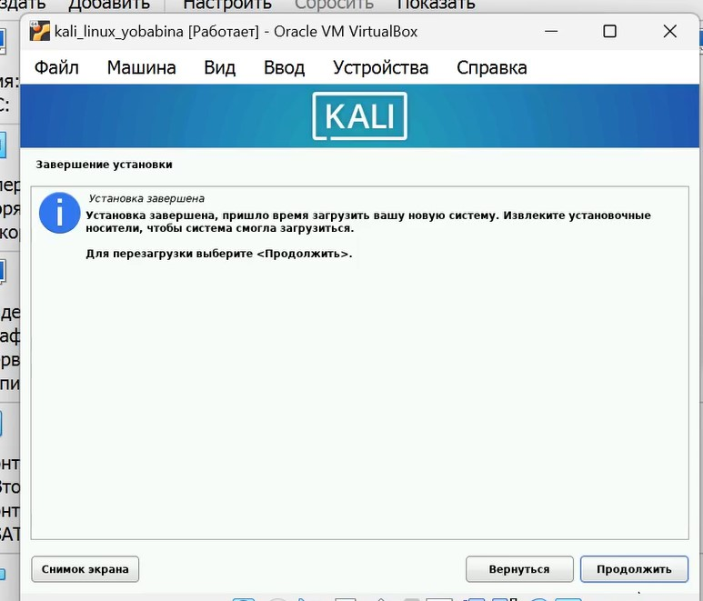

Зайдем в систему под ранее созданным пользователем:

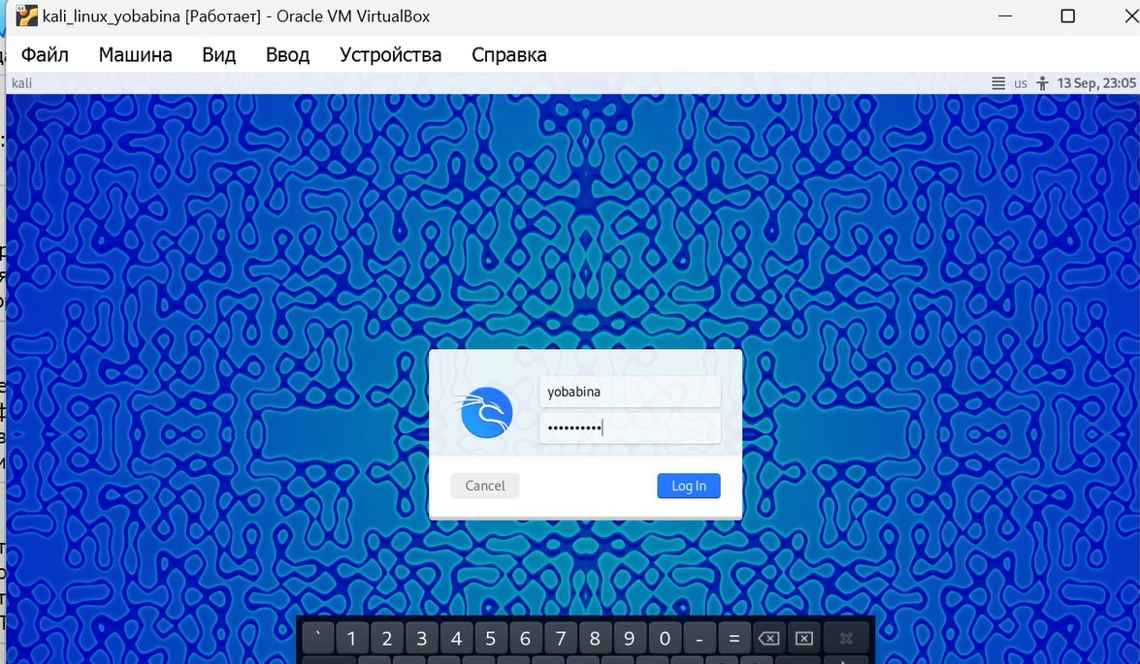

Просмотрим графический интерфейс ОС. Таким образом, ОС Kali Linux установлена.

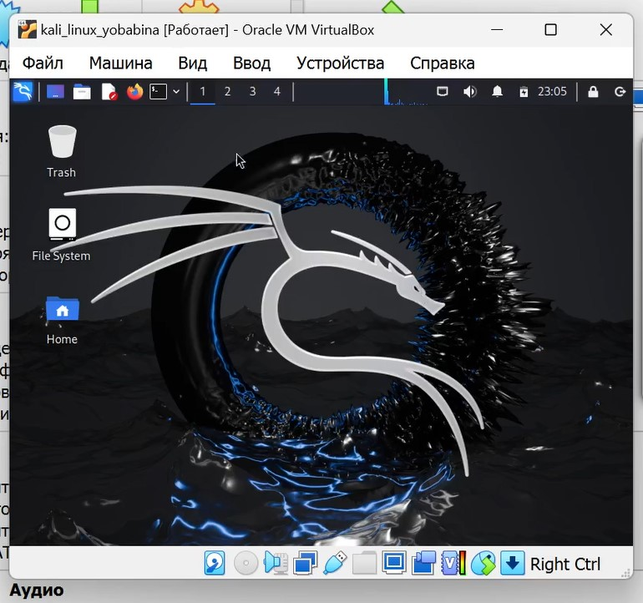

## Вывод

В рамках выполнения данной лабораторной работы я приобрела практический навык установки операционной системы Kali Linux на виртуальную машину и настройки минимально необходимых для дальнейшей работы сервисов.

## Список литературы

https://www.kali.org/get-kali/#kali-platforms https://help.reg.ru/support/vydelennyye-servery-i-dc/vmware-virtualnyy-data-tsentr/sozdaniye-inastroyka-virtualnykh-mashin/kak-ustanovit-kali-linux-na-virtualbox#3 https://www.geeksforgeeks.org/how-to-install-kali-linux-in-virtualbox/ https://neutrondev.com/install-kali-linux-virtualbox-windows/